ВИКОРИСТАННЯ МОДЕЛЕЙ У ПРОФЕСІЙНІЙ ПІДГОТОВЦІ ФАХІВЦІВ ТЕХНІЧНОГО ПРОФІЛЮ НА ОСНОВІ LMS MOODLE
С.Д. Петрович
Вінницький коледж Національного університету харчових технологій

Постановка проблеми. Висока динаміка розвитку сучасної науки й технологій, а також жорсткі вимоги ринку праці, породжують проблеми в процесі професійній підготовці фахівців, як у вищих навчальних закладах, так і на підприємствах. ВНЗ відчувають гостру потребу в технологіях, які б дозволяли встигати за сучасними темпами накопичення знань.
Аналіз попередніх досліджень. Проблеми впровадження інформаційно-комунікаційних технологій в навчальний процес ВНЗ привертають увагу багатьох науковців, зокрема перспективи та проблеми їх застосування розглядають у своїх роботах О. Баранов, І. Булах, А. Гуржій, М. Жалдак, М. Жиляєв, Ю. Жук, В. Заболотний, В. Клочко, А. Коломієць, Л. Коношевський, В. Лапінський, Г. Луковкін, Н. Морзе, О. Подзігун, Н. Прокопенко, Ю. Рамський, В. Редько, В.І. Сумський, М. Шут та ін. Зокрема, проблематикою моделювання процесів та явищ займалися: В. Биков, І. Левіна, В. Пінькас, І. Теплицький та ін.
Питанням професійної підготовки фахівців присвячені праці вчених: Р. Гуревича, І. Зязюна, І. Козловської, Н. Ничкало, О. Романовського, С. Сисоєвої та ін.
Мета статті полягає в тому, щоб розглянути деякі підходи до розробки та використання комп’ютерних моделей у професійній підготовці фахівців технічного профілю.
Виклад основного матеріалу. Сучасні загальноцивілізаційні тенденційні розвитку роблять системоутворюючий вплив на реформування освіти України. Стрімке входження української освіти в Болонський процес, за яким до 2/3 матеріалу навчальної дисципліни відводиться на самостійне опрацювання студентами висуває перед навчальними закладами завдання організації саме цього виду діяльності майбутніх фахівців. Створення інформаційного освітнього порталу ВНЗ надало можливість значно інтенсифікувати навчальний процес, активізувати пізнавальну діяльність студентів, підвищити якість їх підготовки.
За визначенням В. Ю. Бикова, модель – це деяке подання системи, в якому відображається, враховується, характеризується і можуть відтворюватися такі особливості цієї системи, які забезпечують досягнення цілей побудови та використання моделі [1, с. 232]. Моделі характеризуються прямими і зворотніми зв’язками. Дані зв’язки забезпечують узгодженість різних частин моделі. Прямими зв’язками називаються зв’язки, за допомогою яких відтворюють основну послідовність використання структурних одиниць будови і компонентів функціонування системи. Зворотніми зв’язками називаються зв’язки, напрям яких не збігається з прямою послідовністю використання структурних одиниць будови і функціонування системи [1, c. 252].
Слово «модель» походить від латинського «modulus», що означає «міра», «взірець», «норма».
Для кожної моделі існує її прототип або оригінал - той об'єкт, для заміщення якого вона призначається. Процес створення моделі називається моделюванням.
Моделювати можна не тільки існуючі предмети, явища та процеси, але й абстракції, яких немає в реальності; об'єкти, що тільки плануються для створення; явища, які можуть і не відбутися. Моделювання здійснюється з метою пізнання властивостей об'єкта, тому термін моделювання застосовується ще й в іншому значенні: як дослідження об'єктів за допомогою побудови й вивчення їхніх моделей [2, c. 20].
Модель завжди є штучно створюваним людиною об'єктом, який дає ідеалізоване уявлення про об'єкт-оригінал. Ідеалізація об'єкта є неодмінним етапом створення моделі. Сутність ідеалізації полягає у визначенні, які саме риси та властивості об'єкта є важливими для розв'язання поставленого завдання й мають бути відтвореними в моделі, а які риси та властивості є несуттєвими й при побудові моделі можуть не враховуватися. Таке спрощене подання об'єкта в його моделі дозволяє знизити рівень складності завдання, зробити її придатною для дослідження, позбавитися зайвих витрат праці та часу на врахування невпливових факторів [3, c. 209].
Ступінь ідеалізації моделі визначає межі її адекватності, тобто відповідності оригіналу в межах поставленої задачі. Оскільки значущими і потрібними можуть бути тільки надійні результати, які відповідають реальності, то визначення меж адекватності моделі є надзвичайно важливим.
За способом реалізації моделі поділяються на два види - матеріальні та інформаційні.
Матеріальні моделі називають також предметними, натурними, фізичними, тому що вони завжди мають певне реальне втілення. Прикладами матеріальних моделей є зменшена копія літака, чучело птаха, макет архітектурного ансамблю тощо.
Інформаційні моделі являють собою сукупність інформації, що характеризує властивості та стан об'єкта, його взаємозв'язки із зовнішнім світом. За способом подання інформації розрізняють вербальні і знакові моделі. Вербальні моделі - це інформаційні моделі, створювані засобами усної мови (наприклад, усний опис явища). Знакові моделі створюються за допомогою умовних знаків і символів - літер, цифр, умовних позначень тощо. Прикладами знакових моделей є хімічні формули, нотний запис музики, географічна карта тощо. Окремий вид інформаційних знакових моделей складають математичні моделі, які являють собою сукупність математичних формул, що відбивають взаємозалежності між параметрами об'єкта.
Інформаційну модель, реалізовану на комп'ютері, називають комп'ютерною [2, c. 24].
Комп'ютерні моделі дозволяють спостерігати й досліджувати явища й процеси в динаміці їх розгортання, здійснювати багаторазові випробування моделі, одержувати різноманітні кількісні показники в числовому або графічному вигляді, зокрема такі, які вимагають виконання складних, численних або трудомістких розрахунків.
Використання електронних енциклопедій, підручників і словників, довідкових систем, комп’ютерних навчальних курсів, інструментальних засобів створення моделей не обмежує діяльність студента. Вони дозволяють студентові самореалізуватися та самоствердитися. Взаємодія у системі студент – комп’ютер спирається на самоуправління, де студент самостійно обирає мету своєї роботи, способи та методи її досягнення. Тим самим, збагачується, нарощується, перетворюється власний досвід, що й визначає індивідуальний розвиток студента, підвищення рівня його самостійності. Комп’ютер виступає лише як зручний і потужний засіб одержання певного результату.
Нині важливе місце в системі навчання майбутніх фахівців займає використання віртуальних приладів. Віртуальний прилад – це комп’ютерна модель реально діючого стенда, яка реалізована за допомогою програмного забезпечення.
Віртуальний лабораторний стенд є програмою-моделлю робочого стенду. Передня панель віртуального стенду представлена на рис.1.

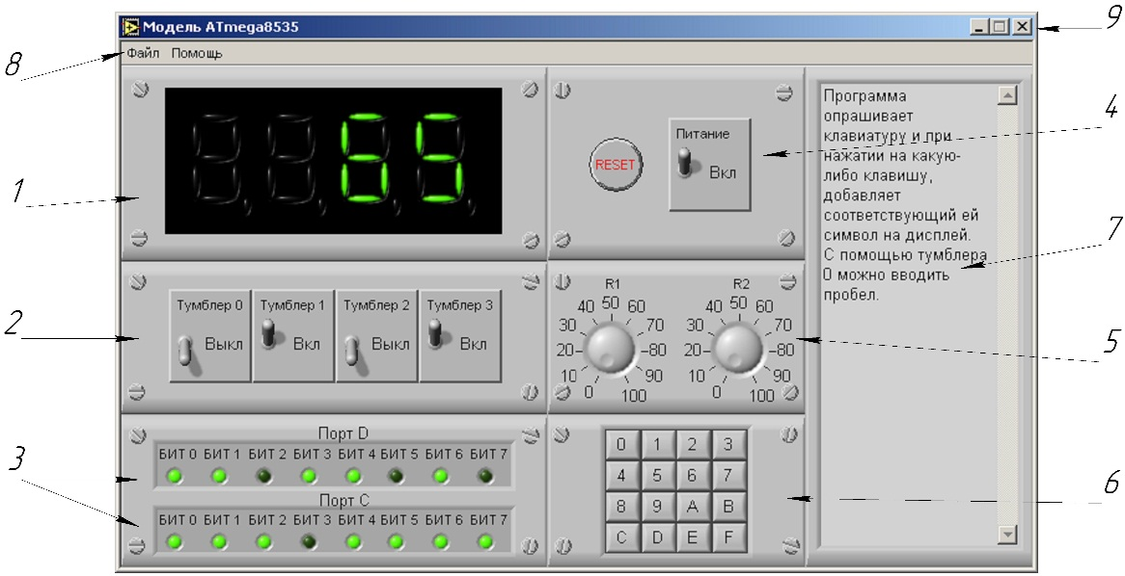

Рис. 1. Розташування елементів управління та індикації віртуального лабораторного стенду ATmega 8535

На передню панель винесені елементи управління та індикації лабораторного стенду.
Основним керуючим елементом є мікроконтролер фірми Atmel ATMEGA 8535. До нього під’єднуються такі пристрої:
1 – чотирьох розрядний семисегментний індикатор;
2 – тумблери з фіксацією для перемикання будь-яких режимів в програмі;
3 – панель індикаторів стану портів. Назва порту змінюється при різних комбінаціях логічних рівнів на їх вході;
4 – блок управління живленням і скиданням. За відключення живлення у мікроконтролера очищаються всі регістри і пам’ять (SRAM). Якщо ж натиснути кнопку скидання (RESET), то виконується тільки ініціалізація мікроконтролера, а пам’ять (SRAM) не змінює стану;
5 – два змінних резистори. R1 – для задання напруги на неінвертуючому вході компаратора, R2 – для задання напруги на вході АЦП;
6 – матрична клавіатура;
7 – індикатор коментарів до програми;
8 – панель головного меню;
9 – кнопки мінімізації () і закриття () програми.
Робота з віртуальним стендом. Для виконання лабораторної роботи видається завдання для написання і відладки програми. Програма пишеться в середовищі AVR Studio. Для завантаження програми в стенд необхідно скомпілювати програму у файл *.gen (файл формату Generic).
За замовчуванням AVR Studio створює файл з розширенням *.hex. Для того, щоб створювався файл *.gen, необхідно вибрати команду меню Project AVR Assembler setup. У вікні, що з’явилося, в списку HEX Output format необхідно вибрати значення Generic.
Для того, щоб на передній панелі стенду відображався коментар в програмі, необхідно в одній папці із завантажувальним файлом *.gen створити файл з тією ж назвою, але з розширенням *.комм. Такий файл автоматично завантажується як текстовий файл. У цей файл необхідно записати коментарі до програми. Наприклад, якщо файл з кодом, що компілюється, називається “Programma.gen”, то в цій же папці має знаходиться текстовий файл з коментарями з ім’ям “programma.комм”.
Після завантаження програми вона відразу запускається на виконання. Під час виходу з програми-стенду завантажена програма в мікроконтролері, а також положення вимикачів на стенді зберігаються. Зберігається також і вміст пам’яті. Таким чином закриття програми лабораторної роботи рівносильне виключенню живлення стенду.
Якщо програма управління мікроконтролером використовує пам’ять EEPROM, то необхідно записати в неї початкові значення. Під час компіляції програм AVR Studio створює файли з початковим станом пам’яті. Ці файли мають розширення *.eep. Для їх завантаження використовується команда меню “Файл загрузить EEP” . Необхідно відзначити, що мікроконтролер ATMEGA 8535 має лише 512 байт пам’яті, тому якщо файл *.eep міститиме більшу кількість байт для запису, то зайва інформація буде ігноруватися.
Для швидкого доступу до схеми стенду необхідно вибрати команду меню “Помощьсхема” (рис. 2). У вікні, що з’явилося, буде показана вся необхідна інформація.

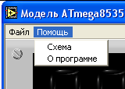

Рис. 2. Меню допомоги

Опис апаратної частини віртуального стенду. Розглянемо роботу пристроїв, що підключаються до мікроконтролера, детально.
Семисегментний дисплей.
На рис. 3 показаний загальний вигляд дисплея на передній панелі стенду і на принциповій схемі.
Індикатор має послідовний інтерфейс для завантаження даних. У таблиці Д.1 показано призначення виводів індикатора і їх підключення до виводів мікроконтролера.
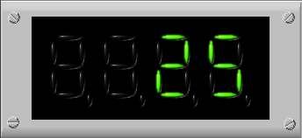

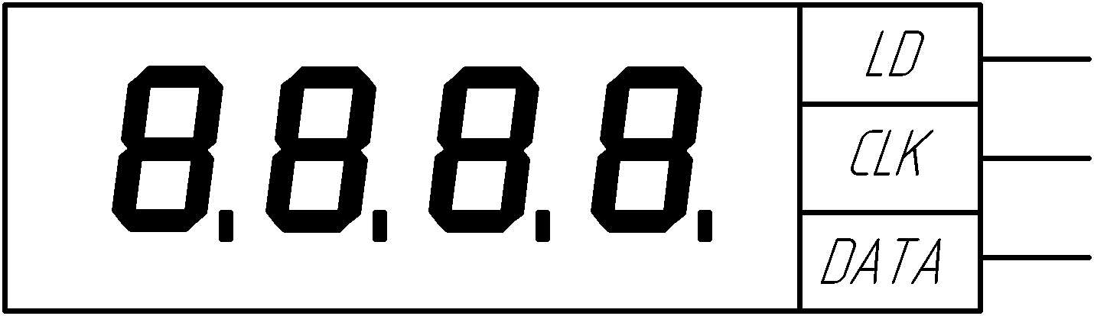

Рис. 3. Позначення семисегментного індикатора на передній панелі і на принциповій схемі

Семисегментний індикатор має буферний регістр розміром 32 біта (один біт на кожен сегмент) і регістр відображення. Спочатку дані заносяться в буферний регістр, у процесі цього відображення індикатора під час завантаження не змінюється. Після завантаження даних в буферний регістр і установки на виводі LD логічної 1 виконується завантаження даних з буферного регістра в регістр відображення і зміну відображення індикатора.
що обумовлене обмеженнями моделі.
Основними відмінностями від реального мікроконтролера є відсутність обробника переривань і невелика тактова частота.
У віртуальному мікроконтролері не реалізований апарат виклику і обробки переривання. Тому, якщо програма використовуватиме переривання, вона може працювати неправильно.
У зв’язку з великими витратами системних ресурсів комп’ютера програма віртуального стенду працює на частоті, приблизно рівній тактовій частоті 1 кГц реального мікроконтролера. Крім того, на повільних комп’ютерах ця частота може бути меншою.
Глобальні інформаційні мережі дозволяють нині працювати з науковими й освітніми ресурсами, що географічно перебувають на значних відстанях від студента. Це може бути й сервер, що проводить складні, значного обсягу обчислення, і віртуальний прилад. Такий підхід дозволяє значно оптимізувати освітню інфраструктуру через концентрацію ресурсів у певних вузлах (ресурсних центрах), а також вирівняти можливості студентів залежно від місця їхнього знаходження [2, с. 224].
Віртуальний прилад інтегровано в «Систему дистанційного навчання ВК НУХТ», яка створена на основі LMS Moodle (рис. 4, 5).
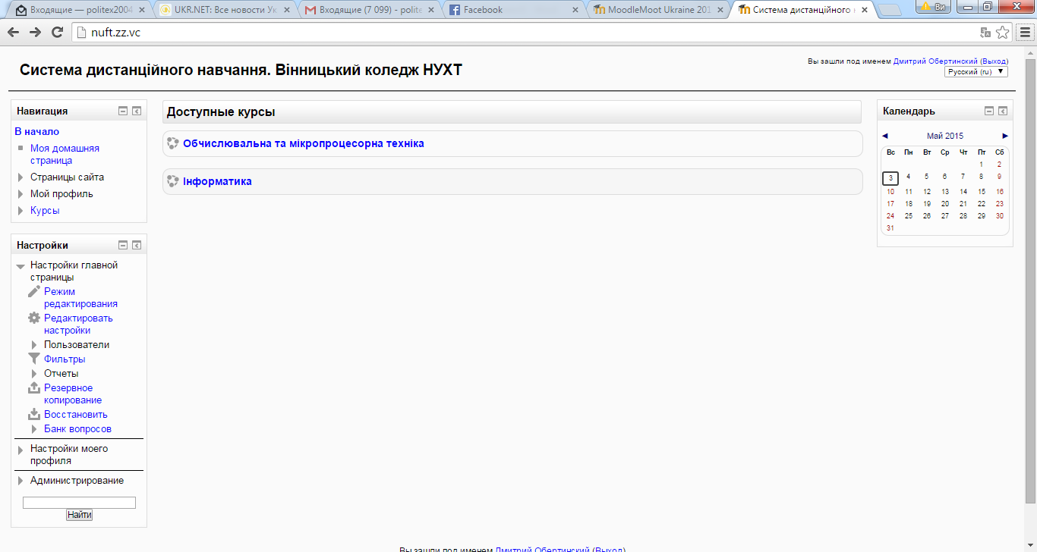
Рис. 4. Система дистанційного навчання Вінницького коледжу НУХТ
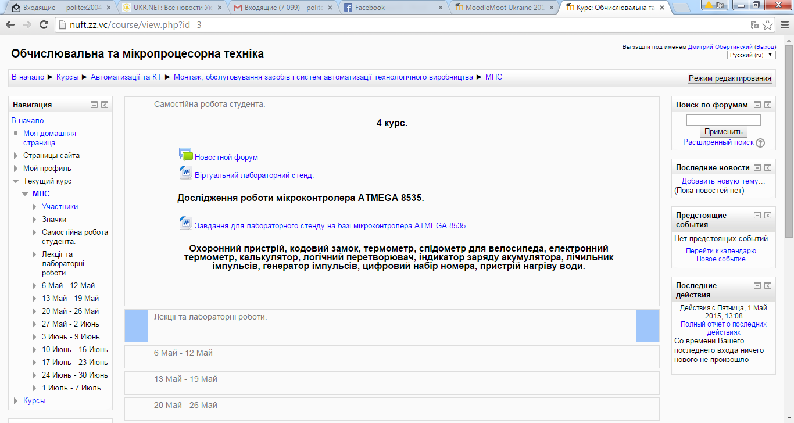
Рис. 5. Розміщення «Пояснення до лабораторного стенда» та «Завдання» в системі LMS Moodle
Висновки. Використання ІКТ у процесі підготовки фахівців підвищує ефективність СРС. Навчальні інтерактивні програми забезпечують організацію роботи студента за комп’ютером, який у свою чергу перевіряє і контролює його відповіді та дає оцінку досягненням, ініціюють процес пізнавальної діяльності. Можливість здійснення самоконтролю в умовах комп’ютерного навчання дозволяє по-новому організувати СРС. СРС позитивно впливає на процес формування професійності майбутніх педагогів, на засвоєння ними сукупності знань, умінь, навичок, сприяє структуризації та плануванню майбутньої діяльності, організації роботи
Література

- Биков В. Ю. Моделі організаційних систем відкритої освіти: монографія / В. Ю. Биков – К. : Атіка, 2009. – 648 с.
- Петрович С. Д. Моделювання в системі MatLab: навчальний посібник / С. Д. Петрович, С. М. Левицький. – Вінниця : Dicaюр, 2005. – 144 с.
- Співаковський О. В. та ін. Управління ІТ вищих навчальних закладів: як інформаційні технології допомагають зробити управління ефективним : Метод. посібник / О. В. Співаковський та ін. – Херсон : Айлант, 2006. – 356 с.

